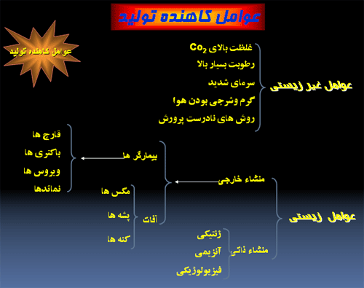

بيماريهاي مهم قارچي
- کپک تار عنکبوتی
- حباب خشک
- کپک سبز
- حباب تر

كپك تار عنكبوتي (Cobweb )
بيماري قارچي
زيست شناسي
- عامل بیماری: Hypomyces roselus
- میسیلیوم روی سطح خاک پوششی بصورت پنبه ای
- میسیلیوم روی اندام هوائی قارچ خوراکی باعث پوسیدگی نرم
- رشد روی قارچ های مرده و یا جدا شده از ساقه که در بستر به جا مانده اند
انتشار
- رطوبت
- دمای بالا
- دی اکسید کربن زیاد
علائم و خسارت
- کلاهک نرم و قهوه ای رنگ
پیگیری
- تهویه مناسب مؤثرترین روش
- پائین آوردن سطح رطوبت و دما
- رعایت نکات بهداشتی

كپك تار عنكبوتي

قارچهاي مرده يا جدا شده از ساقه

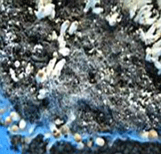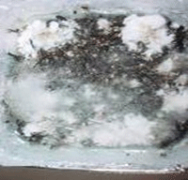

رشد ميسيليوم ظريف پنبه اي

حباب خشك ( Dry Bubble)
بيماري قارچي

زيست شناسي
- عامل بيماري: Verticellium fungicola
- علائم 10 تا 14 روز پس از آلودگي ايجاد مي شود
- طي 2 تا 3 هفته قارچ را از بين مي برد مهمترين بيماري قارچ تكمه اي
- دماي بهينه 20 درجه سانتيگراد

انتشار
- شيوع از طريق كنيدي هاي چسبناك مي باشد
- منابع آلوده نخاله ها و خاك اره موجود در اتاق كشت مي باشند.
- كنيدي ها مي توانند توسط آب و هرز آب پخش مي شوند.
- اگر هوا خشك باشد جريان هوا مي تواند اسپورها را منتقل كند.

علائم خسارت
- لكه هاي قهوه اي بر روي كلاهك
- توليد يك توده توپ پفكي در محل رشد قارچ
- پايه كج و شكاف دار
- ساقه ضخيم تر از كلاهك، لايه هاي بافت سطحي بصورت پوسته از قسمت هاي كنار قارچ جدا مي شود.

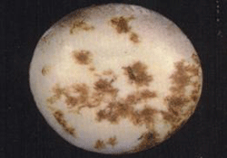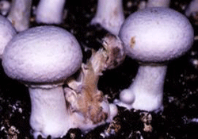

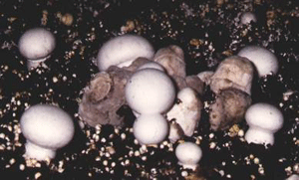

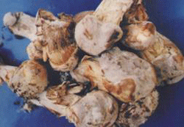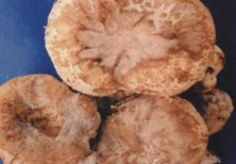
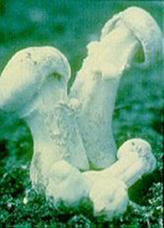

بيماري قارچي

پيشگيري
- رعايت بهداشت
- كاهش رطوبت
- بهينه كردن تهويه
- استفاده از خاك پوششي تورب
- بهداشت كارگران و تجهيزات
مبارزه
- نمك معمولي و پركلرور منگنز
- حرارت 55 درجه به صورت خشك به مدت 4 دقيقه و سپس مرطوب به مدت 1 دقيقه

كپك سبز ( Green mold)
بيماري قارچي
زيست شناسي
- گونه هايي از جنس Trichoderma spp. شامل: T. Harzianum، T. Viride ، T. konigii
- گونه هارزيانوم در امريكا مهمترين قارچ در صنعت پروش قارچ تكمه اي
- ميسيليوم سفيد رنگ بوده و روي سطح خاك پوششي رشد مي كند
راه انتشار
- از طريق كمپوست خيس با مقدار پايين آمونياك
- شرايط غير هوازي
- مگس ها
- اقدامات بهداشتي ضعيف
علائم و خسارت
- پوسيدگي نرم اندامهاي هوايي
- توليد اسپور سبز رنگ بويژه روي بستر كشت

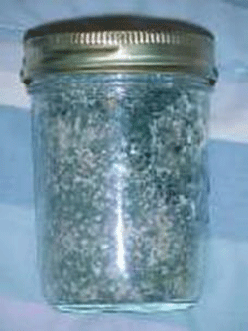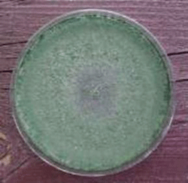

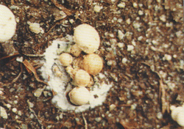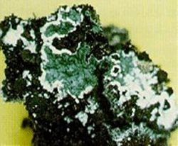

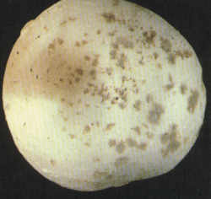
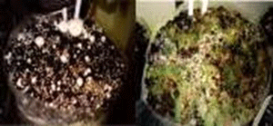

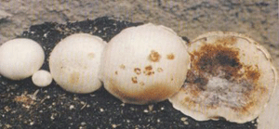

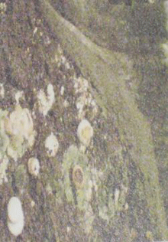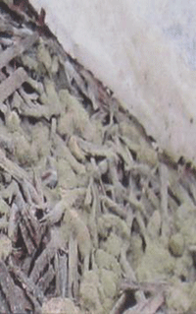

بيماري قارچي
پيشگيري
- انجام اقدامات بهداشتي در طي مراحل 1 و 2 كمپوست سازي و انجام بهينه پاستوريزاسيون
- ضد عفوني كردن قفسه ها، سيني ها، ديوارها، كف اتاق ها و انجام اقدامات بهداشتي
مبارزه
- استفاده از نمك و آهك هيدراته

